…Come le api, il miele…

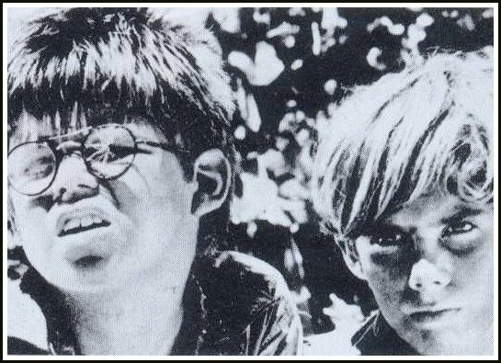

Liriche e pensieri sulla vita, il male e la morte
a cura di allievi ed allieve del corso A - T.P.
anno scolastico 2001-2002
scuola elementare statale "Aurelio Saffi" - Forlì

A volte i fatti della vita sono davvero bizzarri. La classe che ha prodotto il materiale da cui è stata tratta la raccolta che segue sembrava, in corso d'anno, che avesse esaurito forza e volontà per mettere a fuoco nuove competenze ed originalità di ricerca.
Qualcosa in passato era, in effetti, accaduto, ma nel corso del quinto anno tutto sembrava volgersi in un ottundimento generale.
Un progetto di spettacolo era completamente saltato, la consuetudine di redigere una raccolta di saggi narrativi era stata in larga parte boicottata dai più nella classe.
Poi la barra del timone virò decisamente; fu l'approccio al testo di William Golding, "Il signore delle mosche" che fece saltare il tappo di un generale appiattimento.
Si era ormai alla fine del corso, proiettati tutti più sulla preparazione agli esami e il lavoro su Golding assumeva spesso più l'aspetto di una valvola di scarico, un pensare ad altro.
Fu l'eccezionale presa del libro sulla classe e le interessanti discussioni che nascevano dopo la lettura dei brani che, per verificare se c'era vera sostanza dietro le parole dei ragazzi, mi portò a provare, così quasi per scommessa, la loro maturazione, la loro consapevolezza intorno ai grandi temi della vita.
Fu una vera scoperta verificare come questi elementi erano, nella gran maggioranza degli allievi, non solo ben presenti, ma anche assai determinati. Era un'altra conferma che, come scriveva lo psichiatra Bruno Bettelheim, i bambini sanno ben confrontarsi con i problemi degli adulti.
Mi detti immediatamente cura di fotocopiare tutti i lavori della classe e trassi da questi il materiale che compone il presente libretto.
Di ciascun apporto ho volutamente eliminato l'indicazione dell'autore o dell'autrice, intendendo i loro contributi come il pensiero di un sentire comune, piuttosto che di singole monadi, specchio di un percorso fatto insieme.
Offro questo materiale alla meditazione di colleghi, genitori e degli stessi ex allievi.
Ciascuno vi ritroverà quello che più può servire alla sua crescita personale, il confronto su quello che si è e fin dove si è arrivati può giungere da ogni parte, i pensieri sulla vita e sull'amore non sono mai infantili.

Forlì estate 2002 Gabriele Attilio Turci

Palle di cannone
fucilate
morte e distruzione
tutto questo è finito
la colomba fedele
del grande dio
ci ha salvato
ma altri non hanno resistito
al fuoco del male.

Un po' in tutta la mia vita di questi miei anni mi sono sentita grande ogni attimo. Con gli amici, a scuola, dappertutto.
E' stata una bellissima esperienza. Per me crescere è come un gioco, conoscere cose nuove.
Le più belle parole che mi hanno detto sono state: - X mi piaci quando sei autonoma, X sei brava, sei diventata grande, sei molto responsabile!-
E alla fine: - X ti dò le chiavi e il permesso di andare da sola in bici!-
Questo mi ha fatto vedere il mondo che ho davanti a me.

La morte distrugge
non lascia un respiro
tra mille battaglie
una fiamma si alza
non perdona
ti sorprende
nella tua felicità
ti incatena
nella tua tristezza

Sì, nella mia vita ci sono stati momenti che mi hanno fatto capire che stavo crescendo.
La prima esperienza è iniziata in prima elementare. Prima non riuscivo a leggere, a scrivere, non riuscivo ad eseguire le consegne assegnate. Adesso, invece, con l'aiuto degli insegnanti, ho migliorato le mie capacità…
….La seconda esperienza è successa in campeggio, senza genitori; facevamo i turni per pulire e lavare i piatti.
Ero felice in quei momenti, mi sentivo già diciottenne.
Da una parte mi sentivo felice, ma da un'altra no.
Ero felice perché mi sentivo indipendente ma vivevo come una cosa brutta il dover tornare a casa la domenica successiva, così tutto sarebbe tornato come prima….

La morte è brutta
ti fa diventare rosso, brutto e triste
la morte ti prende a sorpresa
E ti porta in paradiso o in inferno.
Sotto al sole, la pioggia, la nebbia,
ovunque sei, ti prende.

Tu gridi aiuto, ma nessuno ti sente
tu urli, urli, urli
fino a mandare via la voce
ma è inutile.

…Mi ricordo quando, poco tempo fa avevo la febbre alta e un giorno la mia mamma doveva portare la sorellina a lezioni di chitarra.
Io ho iniziato a preoccuparmi quando il tempo della lezione di musica era finito e loro dovevano già essere a casa.
Così mi sono addormentato sulla poltrona accanto al telefono…
…Mia mamma mi lascia spesso solo e quando torna tardi, io mi preoccupo. Quando l'aereo si è schiantato contro il Pirellone, speravo fosse uno scherzo. Poi ho scoperto che era tutto vero ed ho cominciato a sperare che mio padre non fosse a Milano per lavoro…
Quando non vedo persone cui tengo spero che non stiano molto male, compresi gli amici o i parenti, infatti, all'asilo un amico di nome Francesco aveva una malattia ai reni. Io speravo stesse bene, nei mesi della sua assenza.

Un unico abbraccio ti potrò dare
prima che tu scompaia tra quei mille carri
pronti alla battaglia.
Un solo saluto mi potrai mandare
prima di un lungo inverno sconsolato.
Un ultimo momento mi potrai guardare
con quello sguardo penetrante
pronto alla battaglia.
Solo un unico pensiero mi potrai mandare
tra quei piccoli carri
che tra le nebbie avvolgono
l'unica speranza di vita.
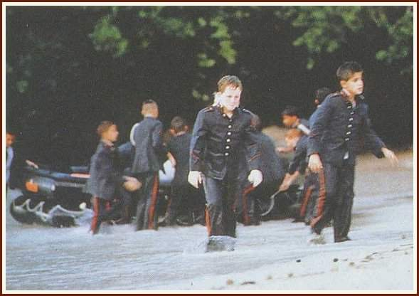

Quando si diventa grandi bisogna attraversare brutte esperienze oppure anche dei bei momenti come avere avventure con altri amici o con i propri genitori…superando questi ostacoli si diventa grandi.
Vi sono anche bambini che vorrebbero diventare subito grandi, accade il contrario per altri.
Per me alcuni bambini vogliono diventare grandi per vari motivi come la scuola, andare ad abitare con la morosa o da soli, ecc.
Invece altri ragazzi vorrebbero rimanere piccoli perché hanno paura di diventare grandi.
Diventando grandi si cambiano i rapporti con le persone e s'inizia a pensare per se stessi….

Quel giorno la morte si mostrò
e molti innocenti portò via,
il fuoco ingoiò le foreste
e scoppiò un forte temporale.
La chiesa si affollò per pregare
in questo giorno terribile,
come un raggio di sole nell'oscurità.

Io mi sono sentito più grande in molte situazioni come quando ero con due miei cugini più piccoli di me.
Lì mi sono sentito molto grande….Con gli scout, quando abbiamo la siesta e io sono responsabile di un gruppo di persone, mi sento molto grande.

Tu partisti
io con un grido ti salutai,
in una giornata piovosa e tenebrosa.

Quel giorno mi portarono una medaglia
per il tuo valore,
ma io cosa ne facevo di un uomo morto
premiato dalla patria?

Io credo di diventare grande ogni volta che compio gli anni. Nella mia vita ci sono stati molti passaggi…all'inizio ho fatto fatica a capire il mondo ma dopo, a mano a mano che crescevo, ho cominciato a capirlo…Io quando litigo con i miei amici i miei fratelli mi sento più grande ma a volte sento molta paura di me…

La morte è un momento dove tutte le emozioni scompaiono
Quando muoiono i soldati
sembra invece che la forza
di ognuno di noi se ne vada.
In questo momento
idee e sentimenti scompaiono.

A casa mia la peggior paura è quella finanziaria. Tutti i giorni litigano per questioni di soldi (questo lo percepisco molto).
…Un altro caso è quello di XXX che fuma come un "doppio turco", ed è grasso, per questo sono preoccupato per lui e per la sua salute perché potrebbe prendere un tumore o un cancro….

Tu eri dentro quell'incendio
che distrusse tutto,
gli animali scapparono
ma tu non ci riuscisti.
Quando l'incendio si calmò
Tu continuasti a camminare
Ma verso la morte.
Tutti mi dissero che eri bravissimo
Ma a cosa mi servono i complimenti
se tu non ci sei più?

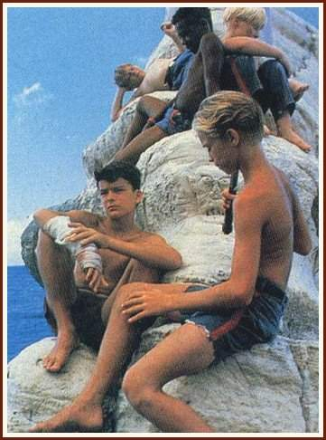

Un po’ di tempo fa mi è morta la bisnonna e quando l'ho saputo mi sono sentito come un adulto…Una cosa bella è quando io e il babbo andiamo a pescare. Non siamo pescatori esperti per questo mi basta un pesce per essere soddisfatto…

La morte è la guerra
la morte sempre dietro l'angolo.
Tutto nasce, tutto muore,
tutti siamo costretti a morire,
anche le stelle muoiono.

Nella mia vita ci sono stati anche momenti brutti, che però mi hanno fatto crescere. Molte volte, infatti, io e i miei amici litighiamo e anche queste litigate mi hanno fatto bene, ma soprattutto vi sono dei momenti di gioia che per me sono stati basilari…
…Vorrei aggiungere un'altra cosa: siamo noi a causare problemi, siamo noi a produrre il male, non le altre cose che ci circondano.

La guerra è finita
sta iniziando una nuova vita.
Domani è un altro giorno,
fra i morti ci sarà un ritorno
Ma per loro la guerra è finita.
Dopo la pace regnerà sulla terra.
La guerra è finita,
è finita.

…L'idea di Golding non mi sembra eccessiva perché l'uomo è quello che fa più guai di tutti, quello che produce la cattiveria nel mondo come con i bambini più poveri che sono più innocenti di noi. L'uomo li usa come schiavi…

L'uomo è produttore di morte distruzione
È fonte di tristezza,
ma non vuole sentire, ascoltare, parlare.
Da quello che provoca sa solo scappare,
non sa affrontare
della vita i problemi.

Distruggere! Scappare!
Distruggere! Scappare!
Il rimorso non esiste nel cuore umano
Il sentimento è,
secondo l'uomo,
"Roba che se magna!"

…Io faccio fatica a parlare e a raccontare delle paure che mi circondano perché in cuore mio mi mettono tristezza…I grandi sono molto più ansiosi di noi e hanno più paure e fanno più fatica a nasconderle e per farlo ce la mettono tutta.
Secondo me mia mamma ha paura per i nostri problemi finanziari e i problemi politici e del governo.
Mio babbo invece ha paura che io cresca e che io avrò la mia vita (e non si sbaglia) …

Tu cerchi qualcosa
ma non sai cosa.
Stendi le ali,
ti alzi in volo
ululi alla luna.
Ecco cosa cercavi
Signore della notte!

…A volte sono i film che mi fanno fare brutti sogni. Io non dovrei guardarli però voglio sapere come finiscono!
A volte faccio finta di interessarmi alle cose brutali di XXX per non rimanere senza nessuno…

Cammino in un'isola deserta,
è una grossa macchia color ocra,
c'è una palma con due noci di cocco,
più in là nei bordi, una roccia
con in cima un fiocco, un ciuffo d'erba.

Il mare è dolce
Ma le onde schizzano ugualmente,
c'è un gran silenzio nell'isola.
E' il silenzio della morte.

…di fronte a casa mia abita un signore un po' pazzo che tutti i santi giorni litiga con qualcuno: o con sua moglie, o con i suoi amici, o con i parenti o con me e i miei amici. Non riusciamo a capire perché se la prenda con noi.
Nel mezzo del litigio s'introducono anche i miei genitori, quando il litigio è durato abbastanza il signore se ne va, così io e i miei amici possiamo continuare a giocare in pace…
…La ragione non l'abbiamo mai capita, ma io ho afferrato che il signore ha qualche problema…

La fine della guerra è arrivata
e il rimanente delle truppe avanza.
Stanchi e feriti
I soldati marciano
per andare nella loro patria.
La guerra è finita e i morti sono tantissimi.
La guerra è finita
ma la tirannia è ancora da combattere.

Le paure che mi hanno trasmesso i miei genitori sono poche, ma fanno lo stesso paura come quella di perdersi (che l'ho già vissuta ma non superata), la paura del divorzio, che spero non avvenga mai, anche se, questa, in un modo difficile l'ho superata.
Invece di altre paure che mi hanno trasmesso io non ho avuto subito paura, come rompersi un braccio, un osso…Invece alcune paure ancora presenti nel mio cervello sono quelle della natura, come incontrarsi a faccia a faccia con uno squalo al mare, oppure trovarmi in un grattacielo proprio quando c'è un terremoto.
Ma le paure che non si leveranno mai dalla mia testa sono la morte e i terroristi…

La morte è un sentimento che brucia il cuore
Le idee muoiono, le emozioni spariscono.
Prima di lei era tutto bellissimo
Con sentimenti più belli
Con idee,
con emozioni.

La preoccupazione più grande dei miei genitori è quella che noi ci perdiamo. Io e i miei genitori le cose le superiamo stando calmi e non pensandoci troppo…
… La mia paura peggiore è che la mia migliore amica non sia più mia amica…

O figlio perché te ne sei andato
Lasciandomi da sola?
Spero che tu riposerai in pace.
Ti ricordi quei bei giorni
quando stavamo insieme,
e quei giorni di lotta
In cui stavamo insieme?

Una delle paure più sentite nella mia famiglia è quella del divorzio, anche ieri si è presentata una discussione, da me incompresa per fortuna…
…Immerso in queste mie paure non sono mai stato solo, in qualche modo ho sempre trovato il coraggio di raccontare le paure che erano dentro di me e i miei genitori mi hanno sempre aiutato a superarle infondendomi coraggio e voglia di risolverle e tramutarle in felicità e serenità…

Fuoco fuochetto
Non bruciare…
Il villaggio è la casa delle persone.
Fuoco, fuochetto, non bruciarlo!
Ti prego non bruciarlo!
E' la loro anima,
la casa dove vivono.

Secondo me la vita è fatta di momenti belli e di momenti brutti.
L'idea di Golding mi convince ma mi sembra anche eccessiva perché non tutti "…gli uomini producono il male come le api il miele…" . Ci sono persone che cercano di produrre il bene. Queste persone cercano di fare del bene di aiutare, di far capire che la vita è bella, purtroppo è molto difficile e qualche volta questa gente non ci riesce…

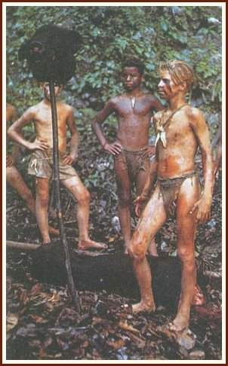

Dormono migliaia di bambini
nel sonno profondo.
Dormono per via della guerra.
Ogni giorno si addormentano migliaia di bambini.
Un giorno le armi
diventeranno pane
E la guerra non ci sarà più.
I morti resusciteranno in pace.

Io mi sono sentito più grande quando ho visto che facevo scelte difficili, che i problemi crescevano. Io mi sentivo grande fuori, ma dentro a me ero ancora bambino e i problemi mi cascavano addosso.
Ci sono stati anche momenti belli in cui mi sono sentito più forte e molto grande come se qualcosa di magico accadesse dentro di me.
Questa sensazione è avvenuta in Croazia l'anno scorso, dove ero andato in un bosco da solo e mi sentivo come a casa.
Sapevo dove andare e come tornare in spiaggia, come se qualcuno, molto esperto della zona, mi guidasse.
Sin da piccolo io mi sentivo crescere perché il babbo mi portava a pescare nei laghi ed io ero sempre il primo a prendere un pesce.
Molte volte mi accorgo di essere fortunato e che altri bambini crescono più infelici di me.
L'uomo sembra capire pochissimo della vita ed è lui che rende la vita infelice agli altri perché è lui che annienta e distrugge la vita del mondo.

Da una scintilla si scatena l'inferno.
Dall'inferno si scatena il fuoco.
Dal fuoco si scatena la distruzione.
Questo è il potere
della fiamma!

ALDINI SIMONE, ALEO SALVATORE, ARFILLI ELENA, BAESTI ELENA, BELLONI SERENA, BELOSI ANDREA, BERTACCINI CHIARA, BRAVI MICHELA, BRUNETTI LUCA, BRUNETTI SARA, CICERO VALENTINA, DE CESARI NICOLA, DI MURO UMBERTO, FAGOTTI JESSICA, FAGNOLI KEVIN, LANDI GABRIO, MAESTRI SIMONA, MALPEZZI TANIA, MORELLI GIANNI, ODINELLI MATTEO, SALVATORE GIULIA, SUDATI SILVIA, VALMORI RUGGERO

ALCUNE PREVI NOTE
ALCUNE BREVI NOTE

La documentazione da cui è stato tratto tutto il materiale risale al lavoro sulla lettura integrale del libro di William Golding: "Il signore delle mosche".
Il testo è stato letto in classe, settimana dopo settimana, dall'insegnante.
Sul testo sono state attuate operazioni di costruzioni di sintesi, di discussione sulla comprensione e di approfondimento.
Contestualmente è stata avviato un lavoro sulle paure, conclusosi con un'elaborazione scritta di riflessioni personali.
Infine, in chiusura dei lavori, nell'ambito della disciplina musicale, è stato proposto un brano del compositore Antonin Dvorak, la prima parte dello Stabat Mater.
Alla classe non è stato proposto né suggerito alcun elemento di comprensione sul brano, essendo ciascun allievo invitato a disegnare le emozioni che il brano suggeriva e la composizione di una lirica conseguente.
Solo successivamente dopo la lettura degli elaborati, il brano è stato contestualizzato storicamente e musicalmente.
Tutti avevano comunque ben percepito il suo messaggio di fondo e, in alcuni casi, avevano persino centrato le motivazioni originarie dell'autore (Il brano fu composto in memoria dei suoi tre piccoli figli morti).
Per la migliore comprensione pertanto della dinamica di lavoro, si forniscono qui di seguito le tre principali consegne di lavoro che hanno caratterizzato massimamente questo particolare tipo di ricerca.
Va, infine, sottolineato che anche l'ambito dello studio storico aveva contribuito notevolmente a tale sbocco: lo studio delle antiche religioni misteriche, da quelle egiziane, al culto mitraico e a quello cristiano, aveva già fatto scaturire interrogativi e bisogni che sono ben riassumibili nella stupenda poesia-preghiera, tratta dal Libro dei Morti dell'antico Culto Egizio, appresa e memorizzata dagli allievi e che si offre in lettura al termine di questo lavoro.

- Ci sono paure dei grandi che riescono a passare anche dentro di me. Cosa faccio per affrontarle, risolverle, superarle. A volte sono da solo/a in questa lotta, a volte riesco a trovare aiuto.
- "…in mezzo a loro, col corpo sudicio, i capelli sulla fronte e il naso da pulire, Ralph piangeva la fine dell'innocenza, la durezza del cuore umano e la caduta nel vuoto del vero amico, l'amico saggio chiamato Piiggy…"
Queste sono le parole con cui si conclude il penultimo capoverso di "IL SIGNORE DELLE MOSCHE" di William Golding.
Ralph è, nel romanzo, l'eroe positivo che, tuttavia, scopre la limitatezza delle sue certezze e delle sue sicurezze.
L'esperienza sull'isola ha fatto però di Ralph un uomo, egli ha sperimentato come il diventare grandi passi, spesso, attraverso il fuoco di furiose o dolorose esperienze.
Tu quando credi di aver iniziato ad essere "grande"? Ci sono stati nella tua vita "momenti di passaggio" che ti hanno cambiato/a? sono sempre stati tanto forti da essere anche duri oppure sei riuscito/a a capire il mondo e la vita con gioia?
L'idea di Golding che "…l'uomo produce il male come le api il miele…" è un pensiero che ti convince o ti sembra eccessivo?
3) Disegna un evento che il brano musicale di Antonin Dvorak (1841-1904) riesce a suscitarti. Fai poi seguire la costruzione di una poesia che descriva le emozioni, i sentimenti, le idee che tutto il lavoro ti suscita.

O tu che splendi dalla luna e che dalla luna invii luce,
lascia che io esca tra la tua moltitudine,
lascia che io circoli e mi alzi,
lascia che io sia portato tra i Glorificati.
Fa che la Duat sia schiusa a me.
Eccomi! Fa che io possa uscire in questo giorno
ed essere glorificato.
Concedimi che i Glorificati mi facciano vivere
e che i miei avversari siano portati a me in ceppi,
innanzi ai divini Giudici.
Che il Ka di mia madre sia in pace per questo.
Che io possa alzarmi sui miei piedi
tenendo una canna d'oro in mano e tagliando le carni.
Che io viva,
sorgendo dai ginocchi di Sothis,
come un fanciullo,
mentre li serra.

Dal LIBRO DEI MORTI, Formula LXV
(Formula per uscire al giorno e per avere il potere contro i propri avversari)
Papiro di Torino, traduzione dal geroglifico di Boris De Rachewiltz del Pontificio Istituto Biblico e dell'Università del Cairo

Le immagini sono tratte da fotogrammi dei film: "Il Signore delle mosche" di Peter Brook (1963) (copertina)
e "Il Signore delle mosche" di Harry Hook (1990)

